**Какие услуги сервиса «Профессионалы экспорта» на цифровой платформе «Мой экспорт» пользуются наибольшим спросом у российских экспортеров?**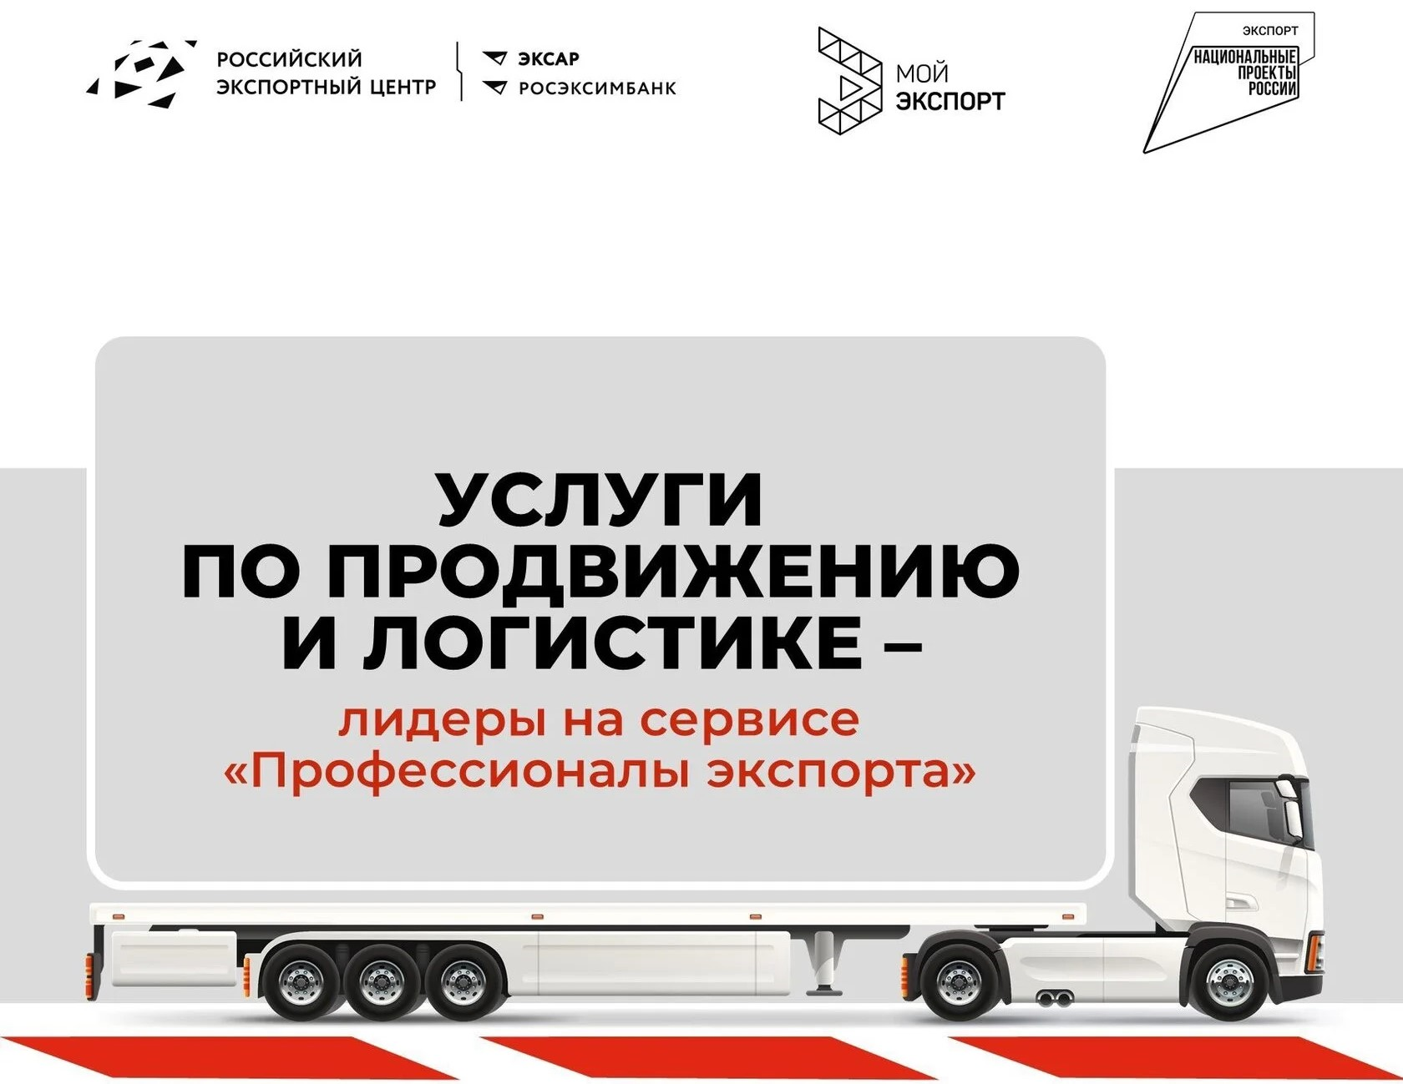 Безусловно, это: участие в выставках и бизнес-миссиях  
 поиск иностранных покупателей  
 помощь в организации логистики  
 Директор по развитию партнерской инфраструктуры и нефинансовых продуктов РЭЦ Артур Завьялов: «Поиск иностранного покупателя открывает компаниям возможность начать экспорт или выйти на новый рынок. Участие в международных мероприятиях значительно повышает узнаваемость бренда и способствует установлению новых деловых контактов. А надежная логистика с проверенными партнерами гарантирует своевременную и безопасную доставку товаров в любую точку мира. По этим направлениям на сервисе “Профессионалы экспорта” аккредитовано более 500 партнеров, работающих практически со всеми странами и готовых решать самые сложные задачи».  
 Например, в 2024 году ООО «Автофемели» из Московской области смогла сократить транспортные расходы на доставку продукции в Казахстан на 80% благодаря услуге с господдержкой «Содействие в транспортировке продукции для МСП».  
 Заместитель руководителя ООО «Автофемели» Сергей Лопарев: «Благодаря продуктивному взаимодействию с Российским экспортным центром мы приняли участие в крупнейшей для региона выставке — Automechanika Uzbekistan 2024. Это мероприятие, проведенное впервые, собрало большое количество компаний-участников и предложило иностранным инвесторам новые возможности для сотрудничества. Наш ассортимент позволил продемонстрировать потенциал продукции на международном уровне, и мы отметили высокий интерес к нашим товарам».  
 Цель сервиса «Профессионалы экспорта» — создать удобное пространство, где компании, занимающиеся внешнеторговой деятельностью, могут найти опытных партнеров для решения различных задач, связанных с организацией экспортных операций.  
 Сервис предлагает экспортерам 39 услуг по 9 ключевым направлениям.